**Обязательная для ВНИМАТЕЛЬНОГО ИЗУЧЕНИЯ Инструкция участнику**

Получите у организатора свой индивидуальный код. Файлы – решения должны быть названы следующим образом: **q***код участника****_****номер задачи.расширение*

В качестве расширения допустимо использовать dpr для текстов на Delphi; lpr для текстов на Lazarus; pas для текстов на PascalABC.NET; cpp для текстов на C++. Для каждой сдаваемой задачи в обязательном порядке должен быть еще сдан скомпилированный exe файл для автоматической проверки. Если сдан только один из этих файлов, то решение будет оценено нулём баллов! Для того чтобы получить скомпилированную версию программы в среде PascalABC.NET, необходимо нажать Ctrl + F9.

Например, Ваш код 020probin и Вы пишете на паскале. Тогда решением второй задачи должны быть файлы **q020probin_2.pas и q020probin_2.exe**

Если Вы работаете в Lazarus, то выберите Проект - Параметры компилятора - Обработка... - Режим синтаксиса - Object Pascal.

**Требования к решениям**

Программа должна полностью содержаться в одном файле, использование своих модулей не допускается. Разрешается использование библиотеки STL (для С++).

Программа должна читать входные данные *только один раз* из файла, указанного в условии задачи и выводить результат в выходной файл, указанный в условии задачи. **ВНИМАНИЕ имена файлов должны быть точно такими, как в условии.** Проследите, чтобы у входных и выходных файлов не было расширений “txt”!

***Если вы работаете в проводнике и не видите расширения многих файлов, то снимите галочку в меню проводника Сервис – Свойства папки – Вид – Дополнительные параметры – Скрывать расширения для зарегистрированных типов файлов. (Для отображения меню в win7 нажмите клавишу Alt)***

**Программа должна считать, что эти файлы находятся в *текущем* каталоге – не прописывайте пути к файлам в своих программах!**

Результаты работы программы проверяются автоматически по тестам и ответам к ним, поэтому программа должна точно соблюдать формат ввода и вывода, указанный в условии. Гарантируется, что входные файлы будут соответствовать формату, указанному в условии.

Ввод с клавиатуры, вывод на экран и ожидание нажатий клавиш строго ***запрещены***.

Во всех задачах указано максимальное время работы на одном тесте. Программа, превысившая допустимый предел времени работы оценивается нулём баллов. Во всех задачах указан максимальный размер доступной памяти. Программа, превысившая допустимый предел памяти оценивается нулём баллов.

Программа не должна:

* осуществлять любой ввод/вывод, кроме открытия, закрытия, чтения и записи файлов, указанных в условии задачи, в том числе не должна создавать подкаталогов;
* осуществлять запуск других программ и создание новых процессов;
* создавать или работать с любыми GUI объектами (окнами, диалогами и т.д.);
* иметь код завершения, отличный от нулевого.

**Пример** программы, которая считывает из входного файла “sum.in” два числа и выводит в выходной файл “sum.out” сумму этих чисел.

|  |  |
| --- | --- |
| Borland Delphi 7.0 | Microsoft Visual C++ 2005 |
| {$Apptype Console}  Program Summa;  Const InFile = ‘sum.in’;  OutFile = ‘sum.out’;  Var A, B : LongInt;  Begin  Assign(InPut, InFile);  ReSet(InPut);  Assign(OutPut, OutFile);  ReWrite(OutPut);  Read(A, B);  Write(A + B);  Close(Output);  End. | #include <vector>  #include <string>  #include <algorithm>  #include <iostream>  #include <fstream>  #include <sstream>  #include <cmath>  using namespace std;  int main() {  ifstream infile ("sum.in");  ofstream outfile ("sum.out");  long a, b;  infile >> a >> b;  outfile << a + b;  return 0;} |

Перед тем, как сдать свое решение, выполните следующее. Для каждой задачи создайте пустую папку. Скопируйте в нее exe-файл. Создайте в этой папке текстовый документ с расширением in в соответствии с условием задачи. Запустите exe-файл. В данной папке должен автоматически появиться файл с расширением out. Если этого не происходит -задачу сдавать нельзя.

Памятка по использованию среды программирования.

Если я пишу в Lazarus

1. Запустите Lazarus

Для каждой задачи: 2. **Файл - Создать... - Проект - Программа.**

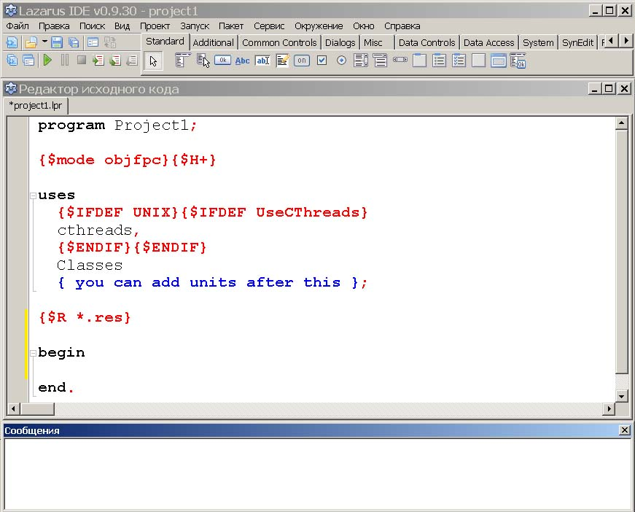

**этот блок полностью стираю и после слова uses дописываю sysutils; тогда получится**

**uses** sysutils**;**

**Если в процессе работы исчезнет это окно, то 1) Окно - Сообщения**

**2) если не появилось, то Окружение - Параметры... - Окружение - Окно... - Сообщения и внизу установить нужные координаты или галочку "по умолчанию"**

Сюда пишу **var**

Сюда пишу текст программы.

**Оставляю. Если привыкли работать в borland Pascal и используете нулевой байт в переменных string как длину, то после символа H**

**в скобках замените плюс на минус. Максимальная длина строки типа string в этом случае составит 255 символов.**

3. Сохранение проекта **Файл - Сохранить как...**

проект сохраняйте в ОТДЕЛЬНУЮ ДЛЯ КАЖДОЙ ЗАДАЧИ папку на рабочем столе. Имя файла исправьте, но расширение (lpi) НЕ ТРОГАЙТЕ. Файл с расширением lpr, содержащий текст вашей программы, появится в Вашей папке автоматически. Этот файл Вы и должны сдать на проверку.

4. Запуск программы **F9**. При запуске программы файл с расширением exe в Вашей папке появится автоматически.

Для тех, кто будет отлаживать программу по шагам:

5. Выполнение программы по шагам **F8** (несколько нажатий будет окно с кодами - это нормально)

6. Выполнение программы по шагам со входом в процедуру **F7**

7. Остановка выполнения **Ctrl + F2**

8. Просмотр переменных **Вид - Окна отладки - Окно наблюдений** (в некоторых ситуациях символы строк просматриваются некорректно)

Создание текстового файла с входными данными: или **блокнотом**, или:

1. **Файл – Создать... – Модуль – Текст**

При этом создался файл с расширением txt! Если не видите расширение, то читайте основную инструкцию.

2. Наберите содержимое файла и **Файл - Сохранить как.**.. в свою папку на рабочем столе и напишите свое расширение, например **a.in.**

**И еще! встроенный текстовый редактор lazarus не показывает последнюю строку файла, если после нее нет символа перевода строки. Вы можете посмотреть такой файл блокнотом.**

Задача 1. "Модница" (25 баллов)

|  |  |
| --- | --- |
| *Имя входного файла:* | *a.in* |
| *Имя выходного файла:* | *a.out* |
| *Ограничение времени* | *1 секунда на тест* |
| *Ограничение по памяти* | *256 Мб* |

Гульфия – модница. Для участников школьного этапа Всероссийской олимпиады школьников по информатике раскроем один секрет. Гульфия обожает носить перчатки разного цвета. В ее гардеробе найдутся перчатки черного цвета и перчатки красного цвета. Каждое утро, выходя из дома, Гульфия надевает на одну руку черную перчатку, а на другую – красную. В конце дня она выбрасывает обе перчатки – что поделаешь, красота требует жертв. К сожалению, иногда случается так, что в ее гардеробе остаются перчатки только одного цвета – красные или черные. Тогда Гульфия, так и быть, надевает две одинаковые перчатки. В конце дня она все равно выбрасывает их. Если же в гардеробе не осталось перчаток, или осталась только одна перчатка, Гульфия выходит из дома без перчаток.

Напишите пожалуйста программу, определяющую по имеющемуся количеству перчаток в гардеробе Гульфии, сколько дней она сможет носить перчатки разного цвета, и сколько дней после этого она сможет ходить в перчатках одинакового цвета.

Формат входных данных:

Единственная строка входного файла a.in содержит натуральные числа К и Ч – количество красных и черных перчаток в гардеробе Гульфии. 1 ≤ К ≤ 100. 1 ≤ Ч ≤ 100.

Формат выходных данных:

В выходной файл a.out вывести два числа через пробел — ответ.

Примеры файлов с входными данными и файлов с результатом:

|  |  |
| --- | --- |
| a.in | a.out |
| 5 3 | 3 1 |
| 11 11 | 11 0 |

Задача 2. "Двоичная арифметика" (25 баллов)

|  |  |
| --- | --- |
| *Имя входного файла:* | *b.in* |
| *Имя выходного файла:* | *b.out* |
| *Ограничение времени* | *2 секунды на тест* |
| *Ограничение по памяти* | *256 Мб* |

На уроках информатики Изольда Леопольдовна рассказала детям о системах счисления. Например, мальчики и девочки из ее класса теперь прекрасно понимают, что 100112 - это всего лишь сумма 1*20+1*21+1*24. Изольда Леопольдовна рассказала также детям, как можно складывать и вычитать числа столбиком, если они записаны в двоичной системе счисления.

В классе Изольды Леопольдовны учится любознательный Гоша. Так ему понравилась тема про системы счисления, что он решил написать программу для компьютера про вычитание двоичных чисел. Причем речь идет о вычитании чисел, являющихся целыми степенями двойки…

Формат входных данных:

Входной текстовый файл b.in содержит в единственной строке выражение вида 2^n-2^k без пробелов. Известно, что k ≤ n. Известно, что n≤250. n и k – натуральные числа

Формат выходных данных:

В выходной файл b.out вывести единственное целое число — количество единиц в двоичном представлении результата выражения 2n – 2k.

Пример файла с входными данными и файла с результатом:

|  |  |
| --- | --- |
| b.in | b.out |
| 2^5-2^3 | 2 |

Комментарий к примеру:

25 – 23 = 3210 – 810 = 2410=110002.

Задача 3. "Монетки, монеточки" (25 баллов)

|  |  |
| --- | --- |
| *Имя входного файла:* | *c.in* |
| *Имя выходного файла:* | *c.out* |
| *Ограничение времени* | *2 секунды на тест* |
| *Ограничение по памяти* | *64 Мб* |

В лунном городе в качестве денег используют монеты – сантики. В Лунном институте финансового планирования затеяли очередную денежную реформу. Сотрудникам института предстоит решить, монеты каких номиналов будут чеканиться в очередную Лунную пятилетку. Вам предстоит написать программу, которая призвана помочь сотрудникам института в их нелегком решении.

Формат входных данных:

Входной текстовый файл c.in содержит три строки. В первой указано натуральное число N- количество различных номиналов планируемых к чеканке монет (2 ≤ N ≤ 3). Во второй строке сами номиналы – натуральные числа через пробел, не превышающие 99. В третьей строке – одно натуральное, не превышающее 1000 число – сумма сантиков, которую необходимо набрать наименьшим количеством монет представленных номиналов. Количество монет каждого номинала не ограничено.

Формат выходных данных:

В выходной файл c.out вывести единственное целое число – минимальное общее количество монет, которыми можно набрать заданную сумму сантиков. Если с помощью монет заданных номиналов размен суммы невозможен, то следует вывести число 0.

Пример файла с входными данными и файла с результатом:

|  |  |
| --- | --- |
| c.in | c.out |
| 2  30 5  310 | 12 |

Комментарий к тестирующей системе:

Среди тестов к этой задаче существуют такие, в которых N = 2. Если Ваша программа будет обрабатывать верно только эти случаи, то вы все-таки заработаете некоторое количество баллов.

Задача 4. "Функциональная диагностика" (25 баллов)

|  |  |
| --- | --- |
| *Имя входного файла:* | *d.in* |
| *Имя выходного файла:* | *d.out* |
| *Ограничение времени* | *2 секунды на тест* |
| *Ограничение по памяти* | *64 Мб* |

Производственная компания «МедТехИмпортПромГарант» разрабатывает новый прибор для отделений функциональной диагностики медицинских центров. Электронный блок датчика «Рецептор А» передает электронному блоку «Регистратор» цифровые показания – последовательность целых чисел из диапазона [−5 000 000 000, 5 000 000 000]. Далее, блок «Регистратор» должен передавать эти данные в блок «Аналитика МТП». Нюанс в том, что из последовательности поступивших чисел блок «Регистратор» должен удалить повторяющиеся числа, оставив только их первые вхождения в последовательность. Именно такая последовательность неповторяющихся чисел без нарушения исходного порядка их следования должна передаваться в блок «Аналитика МТП». Напишите пожалуйста фрагмент внутреннего драйвера для нового устройства.

Формат входных данных:

В первой строке текстового файла d.in указано натуральное число N — количество чисел в последовательности (1 < N < 65 536). Последующие N строк содержат цифровые показания, поступившие в блок «Регистратор» - по одному целому числу в строке (диапазон возможных значений указан выше).

Формат выходных данных:

В выходной файл d.out вывести последовательность для передачи в блок «Аналитика МТП» - не более N чисел. Каждое число должно встречаться в файле не более чем один раз.

Пример файла с входными данными и файла с результатом:

|  |  |
| --- | --- |
| d.in | d.out |
| 9  54978  -9465  13  9764512  512  9764512  512  512  -9465 | 54978  -9465  13  9764512  512 |